1. **Viết Testcase**

Cho yêu cầu phần mềm về chức năng Kiểm tra giá vé như sau:

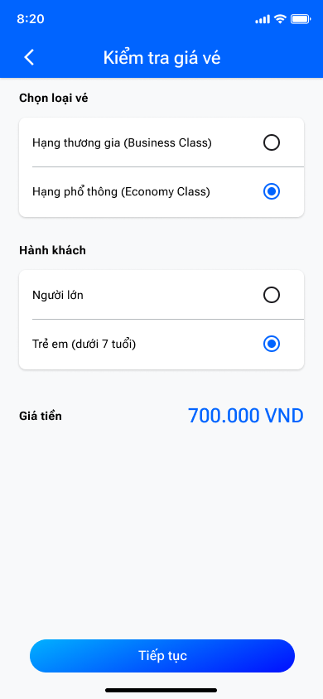

Người dùng sẽ được chọn loại vé và hành khách tại màn hình Kiểm tra giá vé như trên. Các thông tin về giá vé như sau:

Business Class:

* Người lớn: 4.000.000 VND
* Trẻ em: 1.500.000 VND

Economy Class:

* Người lớn: 3.000.000 VND
* Trẻ em: 700.000 VND

Quy định về tuổi:

* Trẻ em: < 7 tuổi
* Người lớn: >= 7 tuổi

1. Dùng phương pháp Đồ thị nguyên nhân – kết quả (Cause-Effect Graph) để lập Bảng quyết định để thiết kế testcase
2. Hãy viết testcase theo yêu cầu ở trên (theo biểu mẫu).

|  |  |  |  |
| --- | --- | --- | --- |
| **ID** | **Mô tả** | **Các bước thực hiện** | **Kết quả mong đợi** |
|  |  |  |  |
|  |  |  |  |

1. **Báo cáo lỗi**

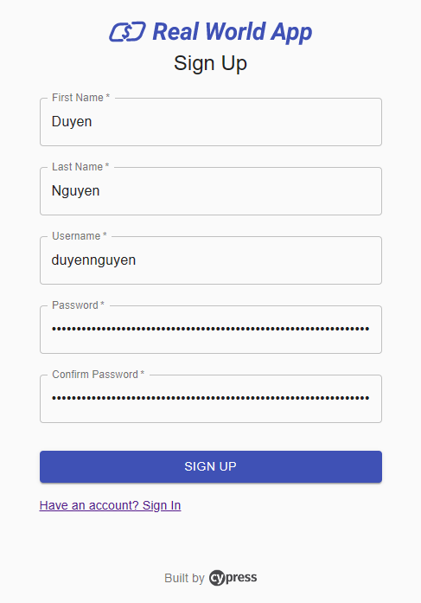

Phần mềm Real World App có yêu cầu như sau về độ dài của password ở trang Đăng ký (Sign Up):

* Độ dài của trường “Password”: tối thiểu là 8 ký tự và tối đa 50 ký tự
* Độ dài của trường “Confirm Password”: tối thiểu là 8 ký tự và tối đa 50 ký tự

Người dùng chỉ được nhập đến 50 ký tự, sau đó không nhập được thêm và có thông báo lỗi “Maxium length is 50-characters”.

Tuy nhiên khi kiểm thử thì, tester phát hiện rằng người dùng có thể nhập không giới hạn số lượng ký tự vào các trường “Password”, và “Confirm Password” (xem hình bên trên).

Hãy lập báo cáo lỗi cho trường hợp này.

**Cách nộp bài:** Tạo file Word làm bài và lưu lại (ví dụ: NguyenVanA.docx), sau đó nộp bài lên Moodle.